**Knowledge Inquiries**

**DNS Metadata**

Domain Name System, es un protocolo de internet que asigna nombres de dominio a una determinada dirección IP.

Surge a partir de la necesidad de no tener que memorizar direcciones IP complejas, especialmente las IPv6 que contienen secuencias alfanuméricas.

***DNS Recursivo:*** Intermediario entre el ordenador y otros servidores DNS. Primero busca la solicitud DNS en la caché, caso contrario realiza otra solicitud al siguiente tipo de servidor. (Bibliotecario)

***DNS root server:*** Sirve como referencia hacia otras locaciones DNS más específicas. Aunque no almacena la dirección solicitada, puede tener una idea de donde puede estar. (Índice/Mapa)

***Servidor de nombres de dominio nivel de superior (TDL):*** Almacena y gestiona los nombres de dominio que utiliza un TDL. Aloja la última parte de nombre de dominio como .com .org .net (Estantería)

***Servidor de nombres autoritativo:*** Autoridad final en el proceso de resolución DNS. Tiene toda la información relacionada sobre un dominio, incluyendo su dirección IP. Esta se la pasa al DNS recursivo de ser el caso.

Al encontrar la dirección IP correspondiente se la almacena dentro de la caché DNS para futuras visitas hacia el mismo dominio.

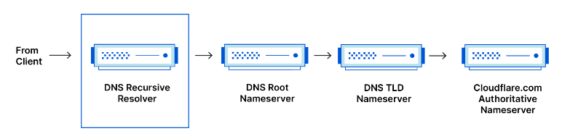

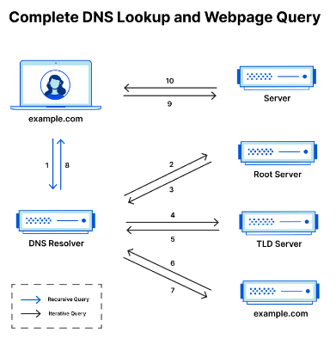

**SEO (Search Engine Optimization)**

La optimización de motores de búsqueda consiste en mejorar los sitios y páginas web de tal manera de que sea más probable aparecen en los principales rankings de distintos motores de búsqueda como lo es Google, Bin, entre otros.

Importante para estrategias de marketing y oportunidades de crecimiento. El SEO, se desarrolla de manera orgánica, es decir; las técnicas que se implementen, sean internas o externas, ganan legítimamente un puesto en los motores de búsqueda, sin la necesidad de que haber tenido que invertir algo.

El SEO se enfoca que 3 áreas principales:

* **ON site SEO:** Mejorar el contenido general del sitio web tanto para usuarios como para los motores de búsqueda.
* **Technical SEO:** Centrada en la arquitectura del sitio web así como optimizaciones a nivel de código y tiempo de carga.
* **OFF site SEO:** Acciones tomadas fuera del sitio web principal para aumentar el tráfico o el posicionamiento en los rankings.

